30506
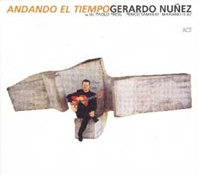

GERARDO NUÑEZ
ANDANDO EL TIEMPO

1 LA HABANA A OSCURAS

Archivio Bottega:
0, Gerardo Nuñez - LA HABANA A OSCURAS
(Altro)

2 TRASGO

Archivio Bottega:
0, Gerardo Nuñez - TRASGO
(Altro)

3 PLAZA DE LOS PLATEROS

Archivio Bottega:
0, Gerardo Nuñez - PLAZA DE LOS PLATEROS
(Altro)

4 TEMPLO DEL LUCERO

Archivio Bottega:
0, Gerardo Nuñez - TEMPLO DEL LUCERO
Flamenco - [Soleares/Bulerias]
Instrumental Soleà , por Buleria por Soleà, con Guit.e ritmica (Percussioni)
Capotasto: NN - Note Varie:

5 NOCTURNO

Archivio Bottega:
0, Gerardo Nuñez - NOCTURNO
(Altro)

6 COMPAS DE AMISTAD

Archivio Bottega:
0, Gerardo Nuñez - COMPAS DE AMISTAD
Flamenco - [Soleares/Bulerias]
Instrumental Buleria con mix Altro genere, (Lenta), con Guit.e Altro
Capotasto: NN - Note Varie:

7 YERMA

Archivio Bottega:
0, Gerardo Nuñez - YERMA
(Altro)

8 SIEMPRE ES TARDE

Archivio Bottega:
0, Gerardo Nuñez - SIEMPRE ES TARDE
(Altro)

9 SOLEA' DE LA LUNA COJA

Archivio Bottega:
0, Gerardo Nuñez - SOLEA' DE LA LUNA COJA
Flamenco - [Soleares/Bulerias]
Instrumental Soleà , Guit.Sola
Capotasto: NN - Note Varie: (Soleà Guitarra Sola)

10 CANICULA

Archivio Bottega:
0, Gerardo Nuñez - CANICULA
(Altro)

11 IMPETU

Archivio Bottega:
0, Gerardo Nuñez - IMPETU
(Altro)

